CONCESSÃO DE LICENÇA DE DIREITO AUTORAL DE TRABALHO DE CONCLUSÃO DE CURSO APROVADO PELO MESTRADO PROFISSIONAL DE SOCIOLOGIA EM REDE NACIONAL

Eu, SILVIA CONCEIÇÃO LONGUIN MOTTA, concedo a licença de direitos autorais em modelo Creative Commons do tipo CC-BY-NC do meu trabalho de conclusão de curso aprovado pelo Mestrado Profissional de Sociologia em Rede Nacional intitulado “ESCOLA DÁ VIDA”: UMA METODOLOGIA DE ENSINO DE SOCIOLOGIA EM ROLÂNDIA/PR, para a FUNDAÇÃO JOAQUIM NABUCO e a Universidade Federal do Ceará (como coordenadora da Rede ProfSocio) para disponibilização pública de texto integral na internet.

Licença Creative Commons CC-BY-NC
Permite que outros remixem, adaptem e criem a partir do seu trabalho para fins não comerciais, e embora os novos trabalhos tenham de lhe atribuir o devido crédito e não possam ser usados para fins comerciais, os usuários não têm de licenciar esses trabalhos derivados sob os mesmos termos.
Londrina, 22 / 09 /2020.

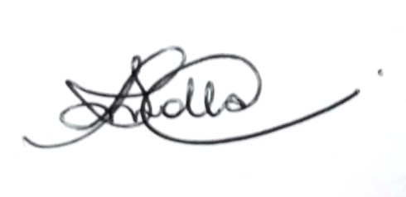
_________________________________

SILVIA CONCEIÇÃO LONGUIN MOTTA
752.075.409-04

